Využití alternativní a augmentativní komunikaci v práci (budoucího) učitele
(průvodce studiem)
Lucia Pastieriková, Monika Smolíková

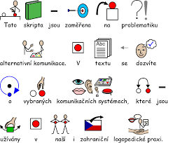
Obr. 1 Ukázka zpracování textu v programu Symwriter (Zdroj: Bočková, 2015, s. 4)

Cíle
Cílem studijního textu je vymezit základní pojmy alternativní a augmentativní komunikace (tj. AAK). Systémy AAK zde budou prezentovány jako prostředky sloužící k reedukaci, rehabilitaci a ke kompenzaci narušené komunikační schopnosti. Definován bude význam AAK pro uživatele různých věkových skupin a současně budou popsány výhody a nevýhody jejich užití.
Po prostudování textu byste měli být schopni
- definovat pojmy alternativní komunikace, augmentativní komunikace, systém AAK;
- charakterizovat jednotlivé typy AAK a vymezit specifika druhů a typů AAK;
- popsat praktické možnosti využití prostředky AAK.
Průvodce studiem
S ohledem na splnění cílů jsou koncipovány i kapitoly studijního textu. Součástí textu jsou i odkazy na zdroje, které jsou průběžně v textu umístěny. K pochopení přispěje i obrazový materiál. Při studiu studijního textu si musíte uvědomit, že povahu AAK a její kvalitu předurčuje především míra zájmu a ochoty obou komunikujících stran a koncepce zařízení, ve kterém se komunikace realizuje.
1 Terminologické východiska
Komunikace (z lat. communicatio = oznámení, rozhovor) - jde o zprostředkování nebo výměnu informací v rámci biologických, technických nebo sociálních systémů, nebo vzájemně mezi jednotlivých systémy (Vašek, 1993).
Komunikaci si lze přeložit také jako dorozumívání, které je nutné k efektivnímu sebevyjádření. Přenáší zprávy jak v mluvené podobě, tak psané, čtené, činnostní nebo obrazové. Realizuje se mezi lidmi, tudíž s sebou nese účinek na jednotlivce, skupinu či komunitu apod. (Mikulaštík, 2003).
Mluvenou řeč lidé obvykle považují za zcela přirozenou a samozřejmou specificky lidskou schopnost. Jsou však mezi námi i jedinci, kteří z nejrůznějších důvodů mluvenou řečí komunikovat nemohou vůbec, nebo jen v omezené míře. Potřeba dorozumívat se s ostatními je u nich stejně naléhavá jako u kteréhokoliv člověka, není v žádném případe nijak umenšena. To je hlavní důvod, proč hledáme náhradní způsoby, kterými by tito lidé mohli vyjadřovat všechno to, co se obvykle vyjadřuje mluvenou řečí a mohli tak aktivně ovlivňovat svůj život, své okolí a dále se rozvíjet a zvyšovat kvalitu svého života.
Augmentativní a alternativní komunikace (AAK) je zastřešující pojem, který zahrnuje komunikační metody používané k doplnění nebo nahrazení mluvního nebo psaného projevu pro osoby se zdravotním postižením, a to v produkci nebo recepci mluveného nebo psaného jazyka, ať už přechodně, nebo trvale. Přičemž pojem alternativní komunikace představuje systémy plně nahrazující mluvenou řeč, a pojem augmentativní komunikace prezentuje způsob doplňkové nebo rozšiřující již existující komunikace (Vymazalová, 2012).
Hlavním cílem AAK je minimalizovat možnost vzniku komunikačního deficitu osob s tělesným či vícečetným postižením (v kombinaci s narušenou komunikační schopností), a stát se tak rovnocennými komunikačními partnery na základě vytvoření podpůrného nebo náhradního komunikačního systému (Bendová, 2013).
Oblast AAK se začala v České republice rozvíjet ve větší míře až po roce 1989, kdy k nám postupně přicházely trendy ze zahraničí, především pak ze severských a západních zemí. V roce 1994 bylo založeno Sdružení pro AAK (SAAK) a pár let na to se začala zřizovat SPC pro děti a mládež s vadami řeči se zaměřením na AAK (Vymazalová, 2012).
2 Výhody a nevýhody AAK
Implementace systémů AAK do komunikace osob s těžce narušenou komunikační schopností přináší mnoho výhod. Jedná se zejména o:
- celkové snížení tendence k pasivitě;
- rozšíření komunikačních možností;
- rozvoj osobnosti;
- zapojení do vzdělávacích a volnočasových aktivit;
- podněcování rozvoje kognitivních (hlavně řečových) funkcí;
- možnost samostatně se rozhodovat;
- možnost samostatně se vyjadřovat a prezentovat se;
- možnost být aktivní i tam, kde by byl uživatel AAK dříve pouze pasivním a často opomíjeným posluchačem (Kubová, 1996).
Ve vztahu k aplikaci systémů AAK do praxe můžeme definovat v rámci jejich užití i určité nevýhody. Tyto nevýhody mohou v menší či větší míře ovlivnit také úspěšnost zavedení a následně pak i užívání systémů AAK, a to jak ze strany osoby se speciálními vzdělávacími potřebami, tak i ze strany její sociálního okolí. Proto je vhodné na tyto nevýhody upozornit dopředu jak samotné uživatele AAK, tak i s ohledem na jejich věk jejich zákonné zástupce, opatrovníky i pracovníky pomáhajících profesí, s nimiž je jedinec s těžce narušenou komunikační schopností v denním kontaktu. S ohledem na spektrum výhod, jež využití AAK v komunikaci a v zapojení do denních aktivit nabízí, jsou tyto nevýhody vnímány jako nezbytná součást integrace systémů AAK do praxe.
Mezi nevýhody AAK patří:
- společensky méně využitelné než mluvená řeč;
- vzbuzují pozornost veřejnosti;
- obava rodičů, že používání alternativního systému bude odvádět děti od snahy mluvit;
- časové zpoždění skutečného používání alternativního systému pro vyjadřování (Krejčířová, 2011).
3 Výběr komunikačního systému
Správná volba komunikačního systému nebo jejich kombinace má jednoznačně individuální charakter, kdy respektujeme možnosti a schopnosti jedince se zdravotním postižením. Mezi důležité aspekty výběru AAK patří především diagnostické závěry z oblasti komunikačních kompetencí, ale i další faktory, mezi něž patří následující:
- úroveň porozumění signálům nonverbální komunikace;
- míra porozumění řeči;
- aktuální způsoby komunikace (verbální a neverbální) jedince a jejich úspěšnost, včetně případného spontánního užívání alternativních forem komunikace;
- schopnosti jedince vyjadřovat svůj souhlas nebo nesouhlas;
- porozumění symbolům;
- stupeň čtenářských dovedností;
- úroveň hrubé a jemné motoriky – rozsah, rychlost a přesnost pohybů ruky;
- míra motivace jedince komunikovat a schopnost dorozumět se;
- sociální dovednosti;
- emoční projevy;
- projevy chování;
- kognitivní schopnosti;
- senzorické schopnosti;
- sociální prostředí jedince;
- způsob a zároveň možnosti trávení času;
- zhodnocení míry očekávání klienta a osob v jeho okolí, možnosti podpory (Bendová, 2008).
4 Klasifikace metod AAK
Na základě respektu hledisek výběru AAK můžeme specifikovat využívání metod.
Laudová (in Škodová, Jedlička et al., 2007) rozděluje AAK následujícím způsobem:
- komunikační systémy bez pomůcek (unaided communication) – tento způsob komunikace je realizovatelný bez technických pomůcek a zároveň nevyžaduje fyzickou asistenci druhého člověka. Mezi tyto systémy radíme:
  - orální řeč – vokalizace s komunikačním záměrem (např. každé samohlásce je přirazen jiný komunikační význam);
  - znak do řeči – znakování doplňují mluvu, které napomáhá porozumění těžce srozumitelné řeči;
  - Makaton
  - prstová abeceda
  - Lormova abeceda
  - znakový jazyk – je přirozeným jazykem neslyšících, který mohou uplatnit i osoby s tělesným postižením a s těžkou poruchou komunikace, v případě, že nemají výrazné postiženy horní končetiny);
  - další prostředky neverbální komunikace – patří mezi ně gestika, mimika, proxemika, posturika apod.)
- komunikační systémy s pomůckami (aided communication) – jedinec využívá fyzickou dopomoc jiné osoby nebo různé druhy pomůcek.
  - netechnické pomůcky (nonelectronic assistive device, označované také jako low-tech) – mezi tyto pomůcky řadíme komunikační tabulky, písmena abecedy, slova, věty, fráze, schémata symbolů (např. obrázky, fotografie, předměty), rámy, knihy, světelná ukazovátka, taktilní komunikační desky. Součástí této oblasti je i facilitovaná komunikace.
  - technické pomůcky (označované jako high-tech) – jedná se o elektronické pomůcky a počítače, např. počítače s hlasovými nebo tištenými výstupy, elektronické komunikátory, přepis mluvené řeči do psané podoby (např. JetVoice), programy pro nápovědu slov, a mnohé další příklady specializovaného hardwaru i softwaru.
Dalším kritériem pro volbu komunikačního systému může být jejich rozlišení na dynamické, jež zahrnují gesta a znaky (např. prstová abeceda, znakový jazyk, Makaton), nebo statické, kdy jsou symboly předkládány nemluvící osobě ve dvou či trojrozměrné formě, což je např. systém piktogramů, Bliss symboly nebo VOKS apod. (Janovcová, 2004).
5 Charakteristika vybraných systémů AAK
Referenční předměty
Jde o trojrozměrné symboly, se kterými je možno manipulovat, mají hmatovou strukturu a jsou snadno rozpoznatelné. Nevýhodou tohoto typu komunikace je skutečnost, že nemohou prezentovat abstraktní pojmy, zkreslují také pojmenování předmětu a související činnost (př. lžička může symbolizovat lžičku samotnou, ale i pojem jíst) (Krejčířová, 2011).
Obrázek 2 Referenční předmět pro banán Obrázek 3 Referenční předměty pro jídlo
(Zdroj pro obr. 2 a 3: Jarolímová, b. r., s. 12, http://www.cadbt.cz/uploads/dokumenty/AAK/AAK.pdf)

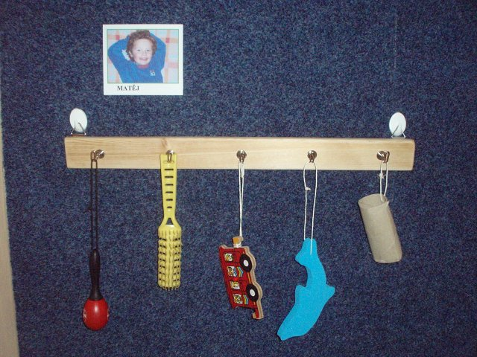
Obrázek 4 Referenční předměty (http://www.tloskov.eu/photogallery/sluzby/ds/02/ipage00004.htm)
Piktogramy
Piktogramy lze obecně specifikovat jako obrazové komunikační symboly, s nimiž se mimo jiné setkáváme i v běžném životě ve formě příkazových a informačních tabulí a značek, a to téměř na každém kroku (Kubová, 2002). Piktogramy lze charakterizovat také jako maximálně zjednodušená zobrazení předmětů, činností a vlastností, která jsou srozumitelná všem kategoriím osob z hlediska kultury, postižení, národnosti nebo věku (Krahulcová, 2002). Cílem jejich využití je poskytnout lidem rychlou informaci všude tam, kde by slovní vyjádření bylo příliš zdlouhavé nebo by se mohlo stát překážkou k porozumění (Kubová, 2002).
Piktogramy jsou v praxi užívány zejména v komunikaci s jedinci s tělesným, mentálním, popř. kombinovaným postižením. Lze je využít také ke komunikaci s osobami s poruchami autistického spektra popř. jako podpůrný komunikační prostředek zejména u osob/dětí s těžkým sluchovým postižením.
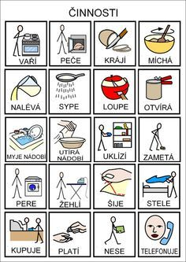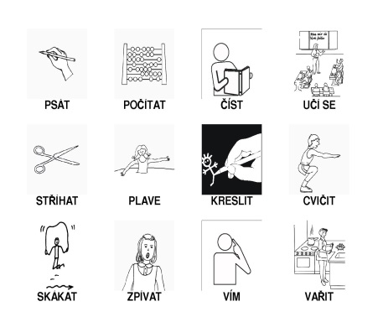
Obrázek 5 Piktogramy barevné Obrázek 6 Piktogramy – černobílé Obrázek 7 Piktogramy černobílé
(Zdroj: cz.pinterest.com) (Zdroj: Dařinová, 2012 (Zdroj: http://www.piktogramy.estranky.cz/)
https://is.muni.cz/th/dpilp/diplomka-konecna_verze_7x36c.txt
Systém VOKS
VOKS – svůj název získal zkratkou pojmenování obsahu metody = Výměnný Obrázkový Komunikační Systém. Jde o metodu pro rozvoj funkčních komunikačních dovedností. Využívá se u dětí, které mají výrazné problémy s verbální komunikací (poruchy autistického spektra, Downův syndrom, DMO, afázie atd.) (Krejčířová, 2011).
Jde o systém, který pracuje s vizuálními symboly, avšak např. oproti piktogramům děti obrázky neukazují, ale komunikačnímu partnerovi je přinášejí. V prvních lekcích obrázek vyměňují za oblíbený předmět – hračku, pochutinu. To jim umožňuje pochopit smysl systému hned na počátku výuky – komunikace. Jedná se o výměnu s určitým úmyslem, která je pro dítě zároveň také velmi motivující, neboť během nácviku dostává skutečně to, co je předmětem jeho zájmu. Poté se dítě učí spontánně požádat o oblíbenou věc výměnou za obrázek, samostatně dojít k zásobníku pro obrázek a ke komunikačnímu partnerovi, požádat „o něco“ s pomocí obrázku v různém prostředí a různé lidi, dále se učí vybrat z více obrázků správný symbol, složit s pomocí obrázků jednoduchou větu na větný proužek a pomocí něj požádat „o něco“ a zároveň také odpovědět na otázku „Co chceš?“, dále se učí rozvíjet větný proužek o další větné členy v podobě obrázků a komentovat situaci (Knapcová, 2003).
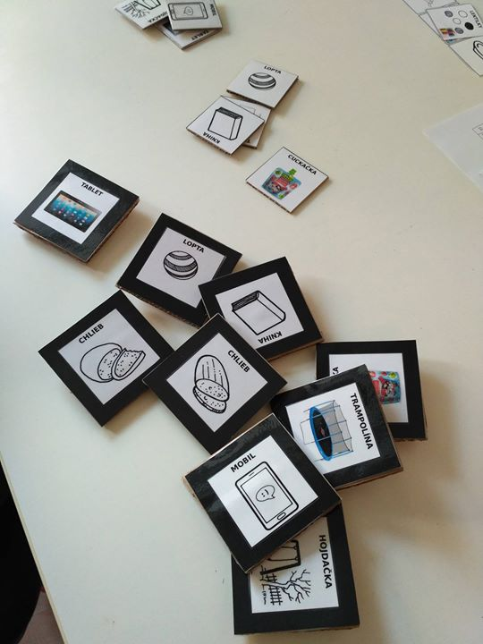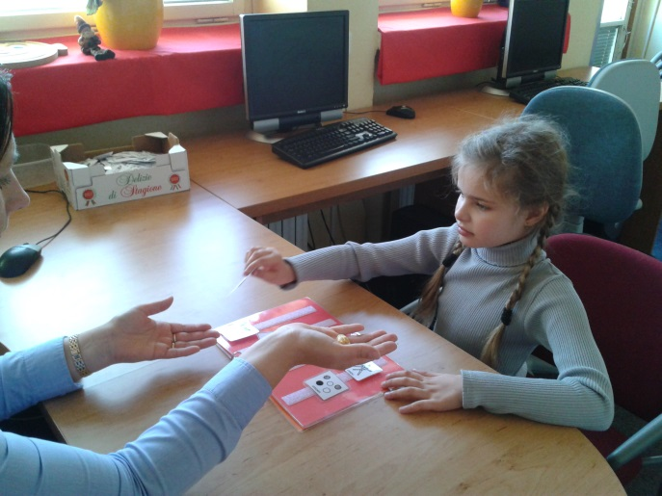
Obrázek 8 VOKS (Zdroj: www.allevents.in) Obrázek 9 Práce s VOKSem (Zdroj: www.daneta.cz)
Sociální čtení
Cílem sociálního čtení je naučit dítě na různých úrovních analyzovat, interpretovat a přiměřeně reagovat na symboly, piktogramy, písmena, slova a skupiny slov, které se nacházejí v jeho nejbližším sociálním okolí a mají pro dítě charakter sdělení (Kubová, 1996).
Nácvik sociálního čtení se provádí na základě tří rozdílných kategorií, a to s využitím souboru obrázků a textů, slov ve vztahu k piktogramům a skupin slov ve vztahu k piktogramům (Klenková in Vítková (ed.), 2004). Výběr materiálů je obsahově podřízen funkčním potřebám praktického života osoby se zdravotním postižením. (Krahulcová, 1998) Sociální čtení se využívá zejména ve výuce dětí s mentálním a kombinovaným postižením, u nichž při použití běžných metod nepřináší výuka čtení potřebný efekt. (Bandžuchová, 2002)
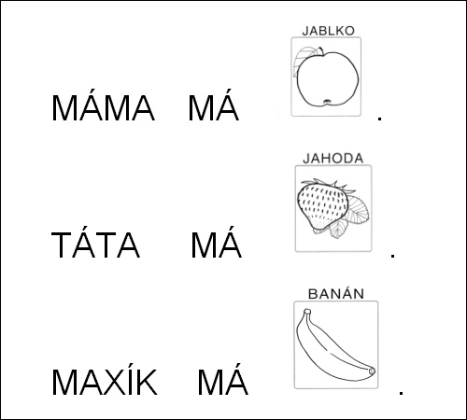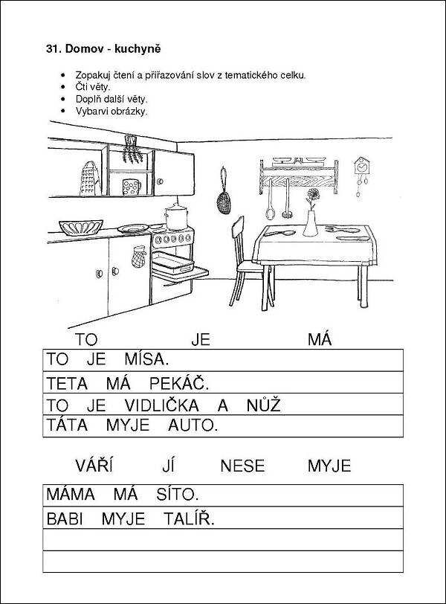
Obrázek 10 Sociální čtení – obrázky Obrázek 11 Sociální čtení – kategorie slov
(Zdroj pro obr. 10 a 11: http://www.globalni-cteni.cz/clanek/socialni-cteni/)
Bliss systém
Bliss můžeme charakterizovat jako grafický komunikační systém založený na abstraktních geometrických obrazcích. Pro jednotlivé uživatele jsou symboly zpracovány do individuální komunikační tabulky. Při ukazování příslušného symbolu se komunikující osoba snaží současně o vokalizaci. Metodu mohou využívat osoby s centrálními poruchami motoriky a narušenou komunikační schopností, osoby s poruchou autistického spektra apod. (Krejčířová, 2011).
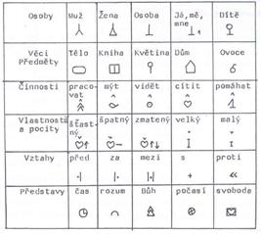
Obrázek 12 Bliss systém (Zdroj: Kašlíková, 2013, https://docplayer.cz/24793205-Univerzita-palackeho-v-olomouci-bakalarska-prace.html)

Znak do řeči
Za základ podpůrného vizuálně-motorického komunikačního systému znak do řeči lze považovat aplikaci gest a zapojení mimiky jedince s těžce narušenou komunikační schopností. Aktuální slovní zásoba znaku do řeči tak, jak je prezentována v tištěné verzi (Tech-Market, 1999), je tvořena více než čtyřmi sty znaky, obsahuje znaky přejaté z dánské verze znaku do řeči, z Makatonu a ze znakového jazyka (Bendová, 2013).
Jde však o otevřený komunikační systém přirozených znaků, které lze upravovat a doplňovat dle individuálních potřeb klienta. Jednotlivá gesta jsou velmi jednoduchá a ilustrativní, respektující individuálně sníženou úroveň motorických, vizuálních i kognitivních funkcí uživatelů systému (Kubová, Pavelová, Rádková, 1999).
Znakový jazyk
Znakový jazyk lze charakterizovat jako souhrn vizuálně-pohybových signálů, který umožňuje přenos informací v rámci intrakulturní i interkulturní komunikace. Zpravidla je tvořen definitivními konfiguracemi pohybů jedné nebo obou rukou. Znakový jazyk, tj. národní znakový jazyk, nespadá do systému AAK, neboť je považován za přirozený a plnohodnotný dorozumívací prostředek neslyšících osob. Znakový jazyk lze primárně považovat za komunikační prostředek neslyšících vyžadující zpětnou vizuální vazbu. V určitých adaptacích (např. taktilní znakový jazyk) však může sloužit také ke komunikaci osob s duálním senzorickým postižením (Souralová, 2000).
Prstová abeceda (daktylotika)
Prstová abeceda neboli prstová řeč je systém znaků tvořený různou polohou prstů a dlaní jedné nebo obou rukou, jež v prostoru zobrazují jednotlivé grafémy. Znaky prstové abecedy nejsou mezinárodně sjednocené. V ČR je využívána zejména jednoruční prstová abeceda (Bendová, 2013).
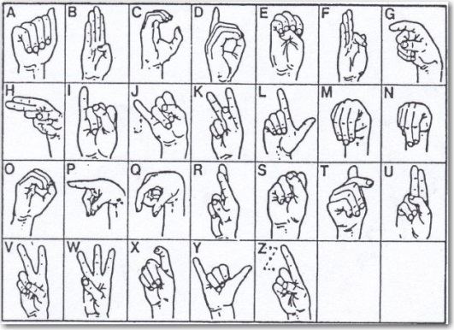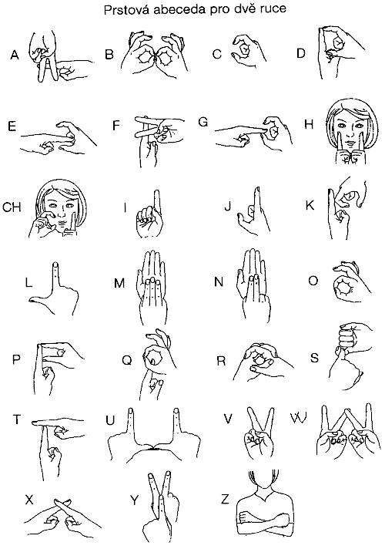
Obrázek 13 Prstová abeceda jednoruční Obrázek 14 Prstová abecedy obouruční
(Zdroj: http://www.cds-psn.eu) (Zdroj: cz.pinterest.com)
Lormova abeceda
Lormova abeceda je nejčastěji využívána ke komunikaci osob s praktickou či totální hluchoslepotou. Lormova abeceda je založena na faktu, že každému písmenu v abecedě odpovídá bod, či skupina bodů na dlani. Předpokladem pro její používání je znalost významů písmen a z nich skládaných slov, proto není vyžívána např. pro dětskou populaci.
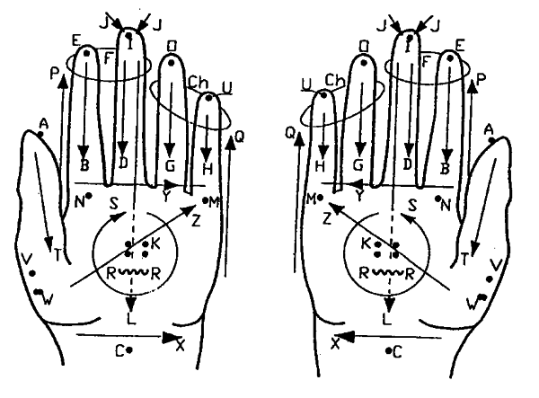Obrázek 15 Lormova abeceda. Zdroj: www.lorm.cz
Makaton
Komunikační systém Makaton patří od 70. let 20. století k nejvyužívanějším dynamickým komunikačním systémům AAK ve Velké Británii i v dalších anglosaských zemích (Krahulcová, 2002). Základem je 350 znaků a symbolů, které byly upraveny tak, aby byly snadno pohybově ztvárnitelé a významově rozpoznatelné. Jednotlivé znaky jsou podle vzrůstající abstrakce jejich významu a náročnosti na pohybovou koordinaci při jejich provedení uspořádány do osmi základních etap, devátou etapu slovníku tvoří individuální (přídatný) slovník obsahující 35–40 slov vycházejících z individuálních potřeb konkrétního jedince. (Janovcová, 2003)
U malých dětí se často užití Makatonu kombinuje s využitím obrázků, fotografií nebo i piktogramů (Krahulcová, 2002). Dospělí uživatelé si osvojují symboly a znaky zpravidla podle příručky Makatonu (Language Programm Manual).
Aplikace Makatonu do praxe je spojena se znakováním tzv. klíčových slov ve větě, přičemž znakování je doprovázeno rytmizovanou řečí, mimickými prvky, modulací řeči a demonstrací symbolů (Kubová, 1996). V současné době je Makaton využíván u neslyšících dospělých, mentálně postižených, malých neslyšících dětí, dětí s autismem, tělesně a kombinovaně postižených, dospělých po cévních mozkových příhodách, dětí s SPU atd. (Bandžuchová, 2002).
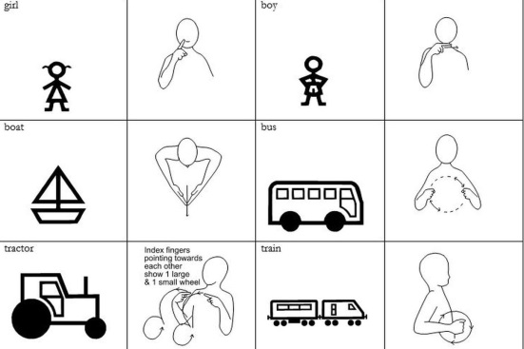 Obrázek 16 Znaky a symboly Makaton
(Zdroj: http://trianglepreschool.org.uk/index.php/resources/makatonlarge-4/)

Etran-N
Cílovou skupinou, pro kterou je tato pomůcka určena, jsou nemluvící osoby, které se nemohou prezentovat – ukazovat jinou částí těla, než očima. Předpokladem využití pomůcky je ale skutečnost, že tyto osoby slyší. Pomůcka je koncipována nejčastěji jako plexisklová tabula různých velikostí, které jsou závislé na možnostech jedince, se kterým bude komunikace prováděna. Deska musí být otvor uprostřed, jehož tvar má nejčastěji podobu obdélníku nebo čtverce, v minimálních případech se využívá kruhový výřez. Po okrajích jsou umístěna písmena, symboly nebo čísla ve shlucích. Seskupení musí být ale přehledné a srozumitelné. Je vhodné, aby byly jednotlivé znaky rozlišovány i různými barvami (Krejčířová, 2011).
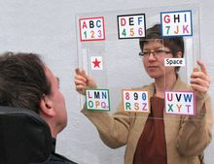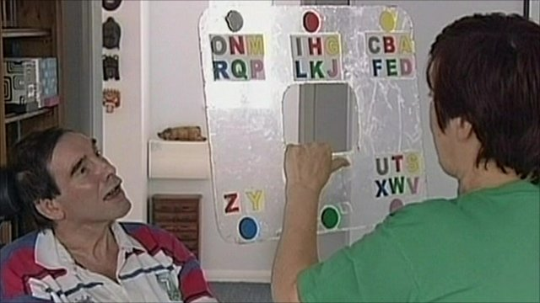
Obrázek 17 Využití Etran-Nu v praxi 1 Obrázek 18 Využití Etran-Nu v praxi 2
(Zdroj 17 https://cz.pinterest.com/pin/87116574018875627/
Zdroj 18: https://www.bbc.com/news/av/health-10690469/locked-in-man-begins-legal-battle-for-right-to-die)

Využití speciálního hardwaru a softwaru v oblasti AAK
I při výběru speciálního HW je třeba zohledňovat řadu faktorů, mezi něž lze zařadit zejména věk potenciálního uživatele speciálního HW, dále pak jeho mentální kapacitu, kvalitu zrakového a sluchového vnímání a také dílčí motorické dovednosti jako svalovou sílu, rozsah pohybu, kvalitu úchopu, přesnost pohybu, vytrvalost aj. (Zikl in Zikl a kol., 2010).
Osoby se ZP mohou využívat k práci na PC, resp. ke komunikaci prostřednictvím počítače na bázi AAK, buď standardní PC sestavy s klasickým či dotekovým monitorem, nebo notebooky (Bendová, 2013).
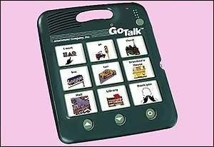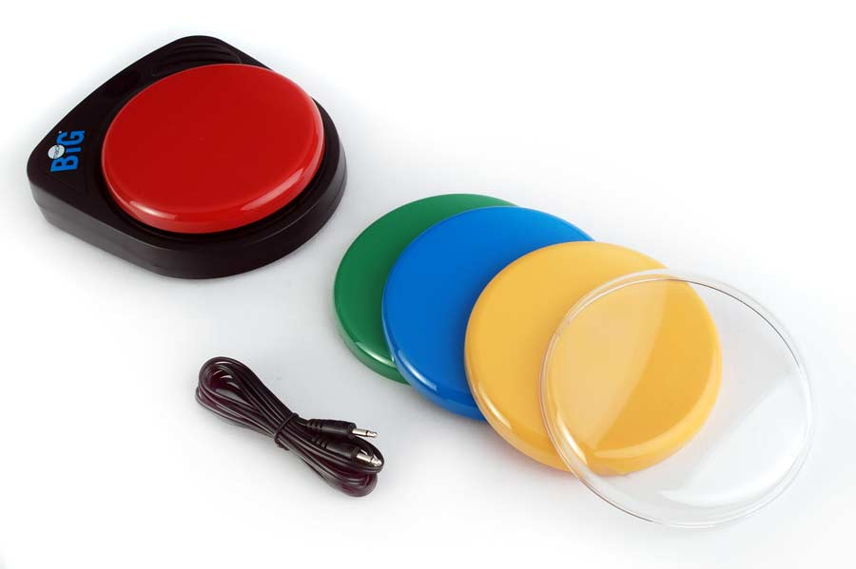
Obrázek 19 Komunikátor Go Talk Obrázek 20 Spínače
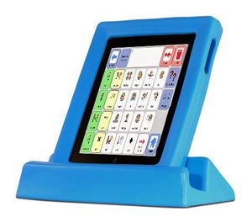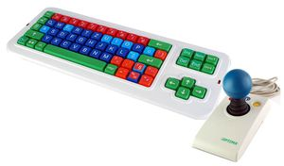
Obrázek 21 Komunikátor Obrázek 22 Speciální klávesnice
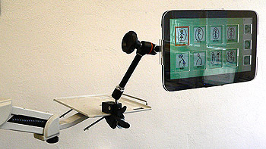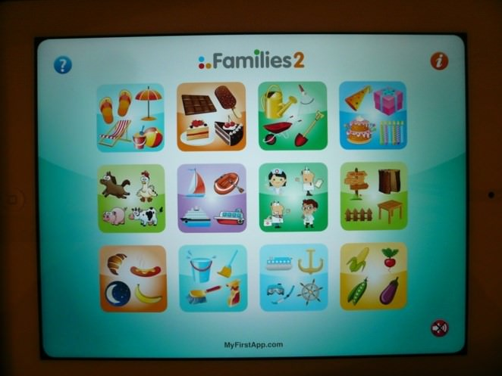
Obrázek 23 Ukázka programu Altík Obrázek 24 Využití IPadu
Zdroje pro obrázky 19-23: petit-os.cz
Zdroj pro obrázek 24: ephata.cz
Slovo na závěr
Na základě výše prezentovaných informací je patrné, že systémy alternativní a augmentativní komunikace jsou prostředkem, jenž má pro komunikaci osob s těžce narušenou komunikační schopností zásadní význam. Systémy AAK umožňují jedincům s těžce narušenou expresivní složkou řeči stát se aktivními účastníky komunikace a zapojit se i do činností, pro něž je stěžejní dovednost komunikovat s užším i širším sociálním okolím.

Kontrolní otázky
- Definujte pojmy: alternativní komunikace, augmentativní komunikace.
- Popište výhody a nevýhody AAK.
- Definujte piktogramy.
- Charakterizujte systém Bliss a Makaton.
- Uveďte, které ze systémů AAK lze využít v komunikaci s jedinci s těžkým a hlubokým mentálním postižením?

Použita a doporučena literatura
  - BANDŽUCHOVÁ, I. K využití metod alternativní a augmentativní komunikace u dětí se závažným postižením vývoje řečových schopností. In Diagnostika a terapie poruch komunikace, 2002, roč. V., č. 2, s. 2–24.
  - BENDOVÁ, P. Alternativní komunikační techniky. 2013. Olomouc: Univerzita Palackého v Olomouci. ISBN 978-80-244-3703-3.
  - BOČKOVÁ, B. Vybrané kapitoly z alternativní a augmentativní komunikace. 1. Vydání. Brno: Masarykova univerzita. 2015. ISBN 978-80-210-7896-3.
  - JANOVCOVÁ, Z. Alternativní a augmentativní komunikace. 1. vyd. Brno: PdF MU, 2003. 48 s. ISBN 80-210-3204-9.
  - KNAPCOVÁ, M. Výměnný obrázkový komunikační systém – VOKS. Praha: IPPP ČR, 2005. ISBN 80-86856-07-0.
  - KRAHULCOVÁ, B. Komunikace sluchově postižených. 2. vyd. Praha: Karolinum, 2002. 303 s. ISBN 80-246-0329-2.
  - KRAHULCOVÁ, B. Role alternativní komunikace v integračním procesu zdravotně postižených. In Sborník Integrace – znamení doby. Praha: UK, 1998. ISBN 80-7184-691-0.
  - KREJČÍŘOVÁ, O. a kol. Alternativní a augmentativní komunikace v praxi pracovníků sociálních služeb. 1. Vydání. Vsetín: Vzdělávací a komunitní centrum Integra Vsetín, o.p.s. 2011. ISBN 978-80-260-0059-4.
  - KUBOVÁ, L. Alternativní a augmentativní komunikace těžce mentálně postižených osob. In VALENTA, M. a kol. Sborník II. mezinárodní konference k problematice osob se specifickými potřebami. Olomouc: VUP, 2002. ISBN 80-244-0389-7.
  - KUBOVÁ, L. Alternativní komunikace, cesta ke vzdělávání těžce zdravotně postižených dětí. 1. vyd. Praha: TECH-MARKET, 1996. 45 s. ISBN 80-902134-1-3.
  - KUBOVÁ, L. Piktogramy. Metodická příručka. 1. vyd. Praha: TECH-MARKET, 1997. 55 s. ISBN 80-86114-00-7.
  - KUBOVÁ, L. Piktogramy. Učebnice. 1. vyd. Praha: TECH-MARKET, 1997. 49 s. ISBN 80-902134-9-9.
  - KUBOVÁ, L.; PAVELOVÁ, Z.; RÁDKOVÁ, Z. Znak do řeči. 1. vyd. Praha: TECH-MARKET, 1999. 87 s. ISBN 80-86114-23-6.
  - LAUDOVÁ, L. Alternativní a augmentativní komunikace. In Česká logopedie 1994. Praha: Makropulos, 1994, s. 89–92. ISBN 80-901776-7-0.
  - LAUDOVÁ, L. Alternativní a augmentativní komunikace. In ŠKODOVÁ, E.; JEDLIČKA, I. a kol. Klinická logopedie. Praha: Portál, 2003, s. 561–576. ISBN 80-7178-546-6.
  - MIKULÁŠTIK, M. Komunikační dovednosti v praxi. 1. Vydání. Praha: Grada, 2003. ISBN 80-247-0650-4.
  - SOURALOVÁ, E. Vzdělávání hluchoslepých II. 1. vyd. Praha: Scientia, 2000. 78 s. ISBN 80-7183-226-X.
  - VAŠEK, Š. Základy speciální pedagogiky. Bratislava: Sapientia, 2003. ISBN 80-968797-0-7.
  - VÍTKOVÁ, M. (ed.) Integrativní speciální pedagogika. Integrace školní a sociální. 2., rozšířené a přeprac. vyd. Brno: Paido, 2004. 463 s. ISBN 80-7315-071-9.
  - VYMAZALOVÁ, E. in REGEC, V., STEJSKALOVÁ, K et al. Komunikace a lidé se specifickými potřebami. Univerzita Palackého v Olomouci, 2012. 1. Vydání. ISBN 978-80-244-3203-8.
  - ZIKL, P. a kol. Využití ICT u dětí se speciálními vzdělávacími potřebami. 1. vyd. Praha: Grada, 2010. 128 s. ISBN 978-80-247-3852-9.

